МИНИСТЕРСТВО ОБРАЗОВАНИЯ РЕСПУБЛИКИ БЕЛАРУСЬ
Учреждение образования «БЕЛОРУССКИЙ ГОСУДАРСТВЕННЫЙ
ТЕХНОЛОГИЧЕСКИЙ УНИВЕРСИТЕТ»

Факультет Информационных технологий
Кафедра Информационных систем и технологий
Специальность 1–40 01 01 «Программное обеспечение информационных технологий»

ПОЯСНИТЕЛЬНАЯ ЗАПИСКА КУРСОВОГО ПРОЕКТА

по дисциплине «Компьютерные языки разметки»
Тема «Веб-сайт «интернет-магазин компьютерных игр»

Исполнитель
студент 1 курса 4 группы ______________ М. А. Станчик
подпись, дата

Руководитель
старший преподаватель ______________ Е. В. Барковский
должность, учен. степень, ученое звание подпись, дата

Допущен(а) к защите __________________________________ _______________
__________________________________ _______________
__________________________________ _______________
дата, подпись

Курсовой проект защищен с оценкой
Руководитель _______________ ___________ Е. В. Барковский
подпись дата инициалы и фамилия
Содержание
Введение 3
1 Постановка задачи 4
1.1 Обзор аналогичных решений 4
1.2 Техническое задание 5
1.3 Выбор средств реализации программного продукта 6
1.4 Вывод 6
2. Проектирование страниц веб-сайта 7
2.1 Выбор способа вёрстки 7
2.2 Выбор стилевого оформления 7
2.2 Выбор шрифтового оформления 7
2.4. Разработка логотипа 7
2.5. Разработка пользовательских элементов 8
2.6. Разработка спецэффектов 8
2.7. Выводы 8
3. Реализация структуры веб-сайта 10
3.1 Структура HTML-документа 10
3.2 Добавление таблиц стилей SCSS и CSS 11
3.3 Использование стандартов XML (SVG) 11
3.4 Управление элементами DOM 11
3.5 Выводы 11
4. Тестирование веб-сайта 13
4.1 Адаптивный дизайн веб-сайта 13
4.2 Кроссбраузерность веб-сайта 13
4.3 Руководство пользователя 15
4.4 Выводы 20
Заключение 21
Список использованных источников 22

Приложение А Прототипы веб-страниц | 29
Приложение Б Макет структуры веб-сайта | 30
Приложение В Листинг НТML-документа | 33
Приложение Г Листинг SCSS и CSS | 38
Приложение Д Листинг XML-файлов | 44
Приложение Е Листинг SVG | 46
Приложение Ж Листинг JavaScript | 46

Введение
Присутствие бизнеса в Интернете, независимо от отрасли, может оказать огромное влияние на его успех. В наши дни некоторые компании до сих пор не осознают, что большинство их клиентов посещают их веб-сайт перед совершением покупки. Наличие присутствия в Интернете веб-сайта, может иметь решающее значение для получения большего дохода.
Актуальность веб-сайта "Магазин компьютерных игр" заключается в том, что он предоставляет возможность приобрести современные компьютерные игры, которые являются популярными среди широкой аудитории геймеров. Сегодня компьютерные игры являются одним из самых популярных видов развлечений, и многие люди стремятся приобрести новые игры, чтобы наслаждаться увлекательным геймплеем и получить уникальный опыт от игры. Также, веб-сайт предоставляет возможность приобрести не только новые, но и ретро компьютерные игры. Многие люди, особенно те, кто вырос в 90-х годах, остаются верными фанатами старых игр и хотят пережить те дни снова. Кроме того, ретро игры могут быть интересны и для нового поколения геймеров, которые хотят попробовать что-то новое и уникальное. Поэтому веб-сайт "Магазин компьютерных игр" может привлечь широкую аудиторию и быть актуальным для всех, кто интересуется компьютерными играми в целом.
Целевая аудитория: фанаты компьютерных игр всех возрастов, коллекционеры ретро игр, люди, ищущие необычные подарки.
Краткий анализ достижений в этой области:
1) широкий выбор игр для разных платформ, включая редкие и эксклюзивные игры;
2) простой и интуитивно понятный дизайн, удобный для пользователей всех возрастов;
3) функция поиска, которая позволяет быстро найти нужную игру;
4) доставка по всему миру, что делает сайт доступным для людей из разных стран;
5) удобный интерфейс;
Цель курсовой работы: разработать веб-сайт для продажи компьютерных игр с использованием HTML5, а также с применением Sass/CSS3.
Задачи курсового проекта:
1) реализовать существующие языки разметки, инструменты и библиотеки для - создания веб-сайта;
2) разработать макет и прототип сайта;
3) разработать структуру веб-сайта;
4) наполнить сайт информацией по теме;
5) протестировать веб-сайт;
6) разработать руководство пользователя;

1 Постановка задачи

1.1 Обзор аналогичных решений
Перед тем как приступать к разработке своей системы можно изучить уже готовые решения и посмотреть, что по мнению других разработчиков является наиболее необходимым для пользователей, чтобы приложение действительно было полезным.
Рассмотрим первый аналог в списке: онлайн-сервис цифрового распространения компьютерных игр и программ Steam.
На рисунке 1.1 представлен внешний вид главной страницы сайта https://store.steampowered.com/?l=russian.
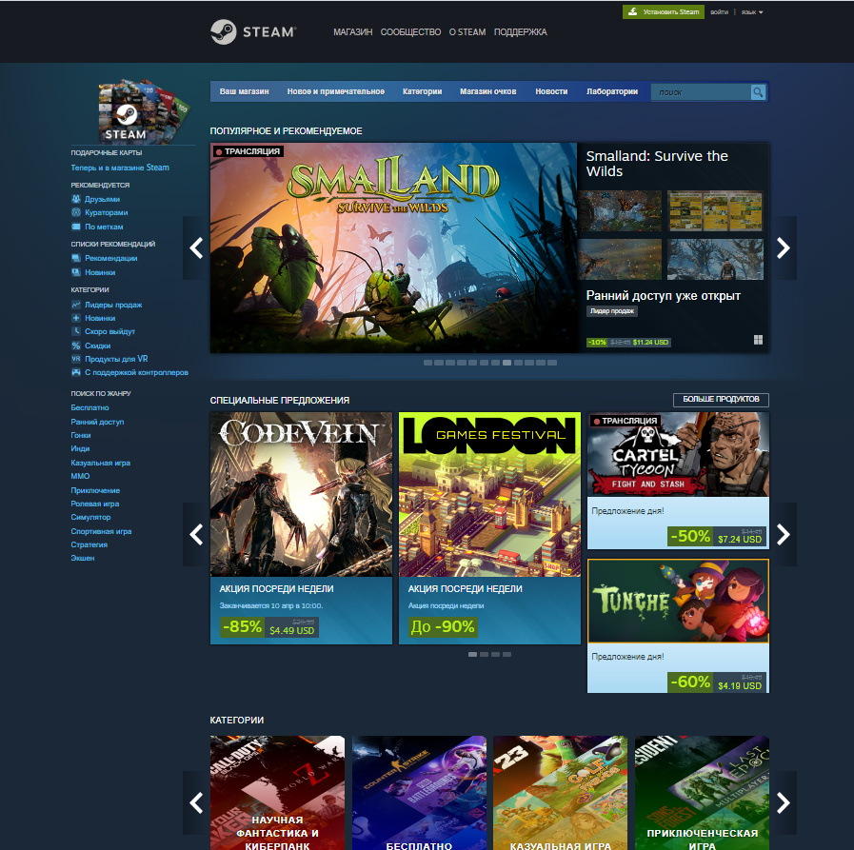
Рисунок 1.1 – Сайт “ https://store.steampowered.com/?l=russian”.
Сайт steam.com - это онлайн-платформа для цифровой дистрибуции компьютерных игр, которая также предоставляет возможность общения с другими игроками, создания и участия в соревнованиях, покупки и продажи игровых предметов и многое другое. Таким образом, сайт специализируется на игровой индустрии.
Данный веб-сайт имеет следующие преимущества:
- Широкий выбор игр, включая новинки и классические игры.
2. Регулярные скидки и распродажи, которые позволяют купить игры по более выгодной цене.
3. Удобный интерфейс и функционал, позволяющий легко найти нужную игру и управлять своей библиотекой игр.
4. Наличие множества дополнительных функций, таких как облачное хранилище для сохранений игр, сообщества игроков и многое другое.
5. Быстрый и удобный процесс покупки игр с помощью различных способов оплаты, включая банковские карты и электронные кошельки.
6. Возможность приобретения и активации игр на других платформах, таких как Xbox и PlayStation.

Но, как и у любого другого веб-сайта, у steam.com есть свои минусы:

1. Высокие цены на игры.
2. Некоторые пользователи могут столкнуться с проблемами при установке и запуске игр.
3. Нет возможности возврата игры, если она была приобретена более 14 дней назад или была запущена более 2 часов.
4. Некоторые пользователи жалуются на проблемы с безопасностью, такие как взломы аккаунтов и утечки данных.
5. Не все игры доступны для покупки во всех регионах.
6. Некоторые пользователи жалуются на проблемы с качеством поддержки клиентов.

Рассмотрим другой пример аналога--zaka-zaka.com.
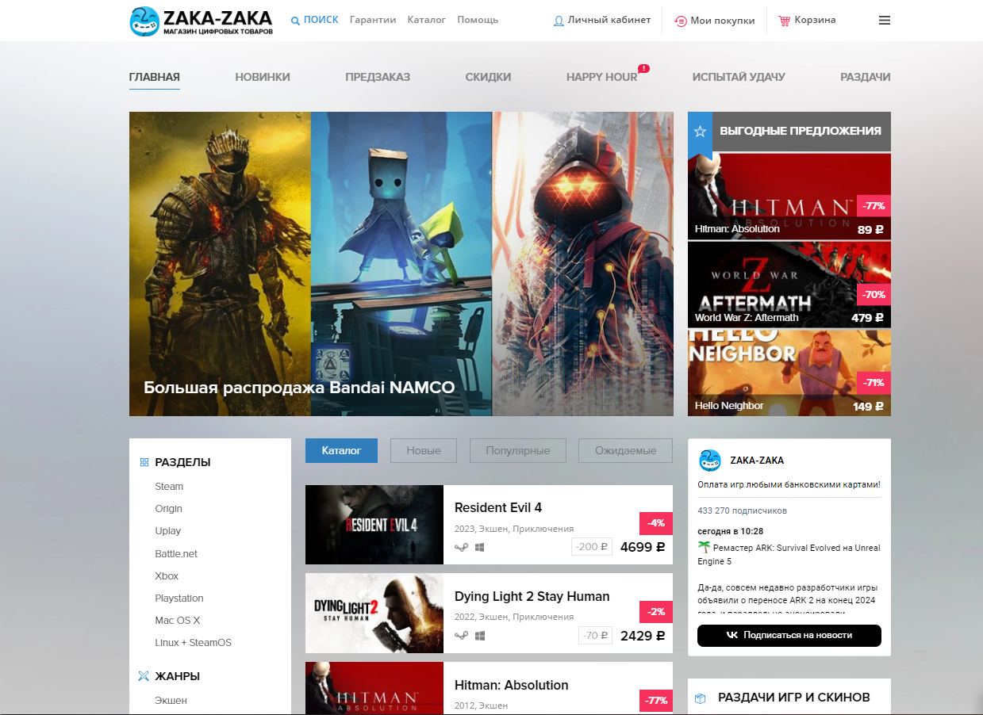
Рисунок 1.6 – главная страница сайта «https://zaka-zaka.com»
Данный веб-сайт имеет следующие преимущества:
1. Широкий выбор игр: на сайте представлено множество игр для ПК, что может привлечь большое количество клиентов.
2. Удобный поиск и фильтрация: на сайте реализован удобный поиск и фильтрация игр по различным параметрам, что может сэкономить время пользователей и помочь им найти нужную игру быстрее.
3. Различные способы оплаты: на сайте представлены различные способы оплаты, что может удобно для пользователей из разных стран.
4. Бонусная программа: на сайте есть бонусная программа, которая позволяет пользователям получать скидки и бонусы за покупки.
5. Отзывы пользователей: на сайте есть раздел с отзывами пользователей, что может помочь новым клиентам принять решение о покупке игры на сайте.
Данный веб-сайт имеет следующие недостатки:
1. Неинформативный дизайн: на сайте присутствует множество анимаций и графических элементов, что может отвлекать пользователя от основной информации. Кроме того, текстовые блоки нередко плохо читаемы из-за маленького шрифта или неудачного выбора цвета.
2. Ограниченный ассортимент: на сайте представлены только игры для ПК, что может ограничить количество потенциальных клиентов. Кроме того, некоторые игры могут быть недоступны в определенных регионах.
3. Отсутствие информации о компании: на сайте не указаны данные о компании, ее истории, миссии и целях. Это может вызвать недоверие у пользователей и снизить уровень продаж.
4. Недостаточная защита данных: на сайте нет информации о том, как компания защищает персональные данные пользователей. Это может стать серьезной проблемой в контексте законов о защите данных.
5. Отсутствие социальной ответственности: на сайте не отмечено, что компания поддерживает какие-либо благотворительные программы или инициативы. Это может ухудшить восприятие компании среди пользователей, которые ценят социальную ответственность.

1.2 Техническое задание
Поставлена задача реализовать полноценный многостраничный веб-сайт на тему «Интернет-магазин компьютерных игр». На сайте должна быть представлена информацию о компании, такая как контактные данные, описание магазина, а также каталог игр по жанрам. Основным содержимым являются: каталог компьютерных игр, который содержит информацию о каждой игре, ее описании, трейлерах, скриншотах и отзывах пользователей; различные акции и скидки на игры; оформление предзаказов на ожидаемые игры; информация о системных требованиях для запуска игр на компьютере; информация о способах оплаты и доставки игр.
Для привлечения потенциальных клиентов главная задача сделать удобный интерактивный сайт с подробной информацией о продукте и актуальной информацией.
Основными задачами сайта являются:
1) возможность перехода по сайту;
2) предоставление блоков-ссылок;
3) возможность выбора игры по жанру;
4) предоставление информации о компьютерной игре;
На главной странице меню будет располагаться сверху. В меню будут предоставляться ссылки на основную информацию (каталог, новинки, скидки, раздачи), а также ссылки на элементы каталога товаров.
Веб-страница должна быть кроссбраузерной и адаптивной для мобильной версии (ширина до 420px), планшетного устройства (ширина до 1000px). Начиная с ширины в 1000px должна открываться версия для персонального компьютера.

1.3 Выбор средств реализации программного продукта
Курсовая работа выполняется в редакторе кода Visual Studio Code.
При создании веб-страниц были использованы языки: HTML, CSS, JS, XML.
HTML (HyperText Markup Language) — стандартный язык разметки гипертекстовых страниц в Интернете. Страницы успешно интерпретируются браузерами, которые отображают их на экранах различных электронных устройств в удобном для человека виде.
CSS3 — это фактически язык стилей, который определяет отображение HTML-документов. CSS3 работает со шрифтами, с цветами символов и фона, с полями, со строками, с высотой и с шириной элементов отображения, с фоновыми изображениями, с позиционированием элементов и со многим другим.
Если HTML необходим для структурирования содержания страницы, то CSS необходим для того, чтобы форматировать это структурированное содержание.
JavaScript используется для создания интерактивных элементов на веб-сайте, таких как анимации, выпадающие меню, слайдеры, формы обратной связи и т.д. Это позволяет сделать сайт более удобным и привлекательным для пользователей, а также улучшить его функциональность. Кроме того, он позволяет взаимодействовать с сервером без перезагрузки страницы, что ускоряет работу сайта и повышает его производительность. Во все основные браузеры встроен интерпретатор JavaScript, именно поэтому они могут выполнять скрипты на странице. Его можно использовать не только в браузере, это полноценный язык, программы на котором можно запускать и на сервере.

1.4 Вывод
В данном разделе были рассмотрены преимущества и недостатки аналогичных решений на выбранную тему сайта для предотвращения ошибок в реализации веб-сайта. Были определены основные технические задания по созданию страницы. Также выбраны средства реализации программного продукта, а именно языки HTML, CSS3, JS.

2. Проектирование страниц веб-сайта

2.1 Выбор способа вёрстки
В качестве способа вёрстки используется адаптивная вёрстка, с использованием медиа запросов, grid и flex вёрстки.
Прототипы веб-страниц представлены в приложении А.

2.2 Выбор стилевого оформления
Выбор цветовой гаммы— важный этап разработки проекта. Цвета должны не только сочетаться между собой, но и отражать тему проекта. Цвета применялись как к текстовым, так и к блочным элементам в качестве фона. Далее представлены цвета, используемые на страницах.
Как основной цвет веб-страницы был выбран красный.
Как первый акцентный цвет, использованный для оформления текста и некоторых иконок, был выбран черный.
Второй акцентный цвет, использованный для оформления кликабельных изображений—белый.
Макеты веб-страниц представлены в приложении Б.

2.2 Выбор шрифтового оформления
Шрифтом для текста на сайте был выбран Yanone Kaffeesatz , который гармонично вписался в концепт сайта и дополнил дизайн.

2.4. Разработка логотипа
На рисунке 2.1 представлен логотип веб-сайта. Логотип разработан в программе Inkscape.

Рисунок 2.1 — Логотип веб-сайта

2.5. Разработка пользовательских элементов
Основным пользовательским элементом является элемент «Кнопка» (представлен на рисунке 2.2). Представляет собой прямоугольник с прямыми углами, заливкой цвета #ed391b, обводкой цвета #ed391b и надписью цвета #000000.



Рисунок 2.2 — Кнопка

На рисунке 2.3 представлено навигационное меню, использующийся в веб-сайте.

Рисунок 2.3 — Навигационное меню

Навигационное меню выполнено в цвете #474f51.

2.6. Разработка спецэффектов
Для улучшения внешнего вида веб-сайта и его восприятия пользователем используются спецэффекты. При нажатии на кнопку происходит ее затемнение. При наведении на элементы навигационного меню, они приобретают цвет #000000.

2.7. Выводы
В ходе разработки был создан функциональный и интуитивно понятный интерфейс для пользователей, что позволит им легко найти и купить нужную игру. Были использованы современные технологии для ускорения загрузки страниц, обеспечения безопасности и удобства использования сайта. С помощью тестирования было рассмотрено, как сайт ведет в себя на разных устройствах и в разных браузерах, были выявлены некоторые недочеты для дальнейшего усовершенствования продукта.

3. Реализация структуры веб-сайта

3.1 Структура HTML-документа
Все страницы веб-сайта организованы по структуре, представленной в листинге 3.1.

<!DOCTYPE HTML>
<html>
<head>
<title>Halcyonic by HTML5 UP</title>
<meta charset="utf-8" />
<meta name="viewport" content="width=device-width, initial-scale=1" />
<link rel="stylesheet" href="assets/css/main.css" />
</head>
<body>
<div id="page-wrapper">
<div id="header-wrapper">
<header id="header" class="container">
<div class="row">
<div class="12u">
<h1><a href="#" id="logo">MADNESS&GAMES</a></h1>
<nav id="nav">
<a href="index.html">Каталог</a>
<a href="threecolumn.html">О нас</a>
<a href="twocolumn1.html">CS 1.6</a>
<a href="twocolumn2.html">Fallout New Vegas</a>
<a href="onecolumn.html">Fallout 4</a>
</nav>
</div>
</div>
</header>
<div id="banner">
<div class="container">
<div class="row">
<div class="6u 12u(mobile)">
<p>Мы делаем что-то действительно полезное, важное и уникальное. Узнайте все об этом здесь...</p>
<a href="#" class="button-big">ЖМИ!</a>
</div>
<div class="6u 12u(mobile)">
<a href="#" class="bordered-feature-image"><img src="logo/megacool.svg" width="500px" height="500px" alt="" /></a>
</div>
</div>
</div>
</div>
</div>
<div id="features-wrapper">
<div id="features">
<div class="container">
<div class="row">
<div class="3u 12u(mobile)">
<section>
<a href="#" class="bordered-feature-image"><img src="images/cska.jpg" alt="" /></a>
<h2>CS 1.6</h2>
<p>
Это кс 1.6. <a href="">Жми</a> быстрее чтобы <a href="">КУПИТЬ!!!!!!</a>
</p>
</section>
</div>
<div class="3u 12u(mobile)">
<section>
<a href="#" class="bordered-feature-image"><img src="images/fall.png" alt="" /></a>
<h2>Fallout 4</h2>
<p>
Это Fallout 4. <a href="">Жми</a> быстрее чтобы <a href="">КУПИТЬ!!!!!!</a>
</p>
</section>
</div>
<div class="3u 12u(mobile)">
<section>
<a href="#" class="bordered-feature-image"><img src="images/veg.jpg" alt="" /></a>
<h2>Fallout New Vegas</h2>
<p>
Это Fallout New Vegas. <a href="">Жми</a> быстрее чтобы <a href="">КУПИТЬ!!!!!!</a>
</p>
</section>
</div>
<div class="3u 12u(mobile)">
<section>
<a href="#" class="bordered-feature-image"><img src="images/pic04.jpg" alt="" /></a>
<h2>МЕГАСУПЕРПУПЕРДУПЕРШУТЕР</h2>
<p>
Посмотрите наши будущие проекты!
</p>
</section>
</div>
</div>
</div>
</div>
</div>
<div id="footer-wrapper">
<footer id="footer" class="container">
<div class="row">
<div class="8u 12u(mobile)">
<section>
<h2>Ссылки на часто задаваемые вопросы</h2>
<div>
<div class="row">
<div class="3u 12u(mobile)">
<ul class="link-list last-child">
<li><a href="#">Заввисает, вылетает?</a></li>
<li><a href="#">Как установить?</a></li>
<li><a href="#">Как настроить?</a></li>
<li><a href="#">Бесконечная закгрузка</a></li>
</ul>
</div>
<div class="3u 12u(mobile)">
<ul class="link-list last-child">
<li><a href="#">Как установить мод?</a></li>
<li><a href="#">Как установить скин?</a></li>
<li><a href="#">Как установить карту?</a></li>
<li><a href="#">Какой конфиг подходит?</a></li>
</ul>
</div>
<div class="3u 12u(mobile)">
<ul class="link-list last-child">
<li><a href="#">Какая лучшая сборка читов?</a></li>
<li><a href="#">Как не спалиться с читом?</a></li>
<li><a href="#">Забанили на сервере что делать?</a></li>
</ul>
</div>
<div class="3u 12u(mobile)">
<ul class="link-list last-child">
<li><a href="#">Какой лучше торрент скачать?</a></li>
<li><a href="#">Бесконечные вылеты?</a></li>
<li><a href="#">Как приобрести игру по скидке?</a></li>
</ul>
</div>
</div>
</div>
</section>
</div>
<div class="4u 12u(mobile)">
<section>
<h2>An Informative Text Blurb</h2>
<p>
© Корпорация MADNESS&GAMES. Все права защищены. Все товарные знаки являются собственностью их владельцев в Беларуси и других странах.
</p>
</section>
</div>
</div>
</footer>
</div>
</div>
<script src="assets/js/jquery.min.js"></script>
<script src="assets/js/skel.min.js"></script>
<script src="assets/js/skel-viewport.min.js"></script>
<script src="assets/js/util.js"></script>
<script src="assets/js/main.js"></script>
</body>
</html>
Листинг 3.1 — Базовая структура страницы

Корневым для страницы является тег <html></html> в котором содержатся теги <head></head> и <body></body>. Тег <head></head> содержит в себе метаданные веб-страницы: кодировка, название, внешнее подключение каскадной таблицы стилей. В теге <body></body> находится информация отображаемая пользователю в окне веб-браузера. Тег <header></header> содержит в себе, единый для всех страниц заголовочный блок с элементами навигации и кнопкой получения случайного значения. Код залоговочного блока представлен в приложении В. Тег <main></main> содержит информацию специфичную для каждой веб-страницы.

3.2 Добавление таблиц стилей SCSS и CSS
Для стилевого оформления веб-сайта используются каскадные таблицы стилей. Для создания каскадных таблиц стилей использован синтаксис SCSS, как развитие языка SASS, предоставляющее расширенные возможности в сравнении с CSS. CSS код получается путём компиляции SCSS и подключается внешним подключением.
Для хранения глобальных значений и стилей единых для всех веб-станиц использованы механизмы импорта и расширения, предоставленные синтаксисом SCSS, что позволило значительно сократить количество написанного кода и сделать код более структурированным.

3.3 Использование стандартов XML (SVG)
SVG-графика представляет собой векторные графические изображения описанные и использованием синтаксиса XML. В данном веб-сайте SVG-формат использовался для логотипа и изображений расположенных на элементах управления. Код данных изображений представлен в приложении Е.

3.4 Управление элементами DOM
Для управления элементами DOM использован язык JavaScript. Обращение и изменение элементов DOM осуществляется при загрузке информации из локального файла сохранения и его генерации. Код для генерации и загрузки файла сохранения представлен в приложении Ж.
Путём управления элементами DOM реализован спецэффект затемнения элементов страницы во время загрузки файла.

3.5 Выводы
На данном этапе реализована структура страниц в виде HTML кода, а так же реализованы каскадные таблицы стилей на языке SCSS, спецэффекты и алгоритмы обработки данных и работы с внешними файлами. Для стилевого оформления веб-сайта так же реализованы изображения в формате SVG. Закончена работа над разработкой веб-сайта и проведена подготовка к последующему тестированию.

Для сохранения пропорций размеры всех элементов веб-сайта указаны в относительных величинах. При в зависимости от ширины экрана используется различное расположение блоков информации в веб-сайте.

4. Тестирование веб-сайта

4.1 Адаптивный дизайн веб-сайта
Для реализации адаптивности использованы flex-вёрстка, а так же медиа запросы. Для устройств с шириной экрана менее 900px применяется мобильный дизайн веб-страницы. На рисунке 4.1 представлены дизайн главной страницы для декстопных и мобильных устройств.

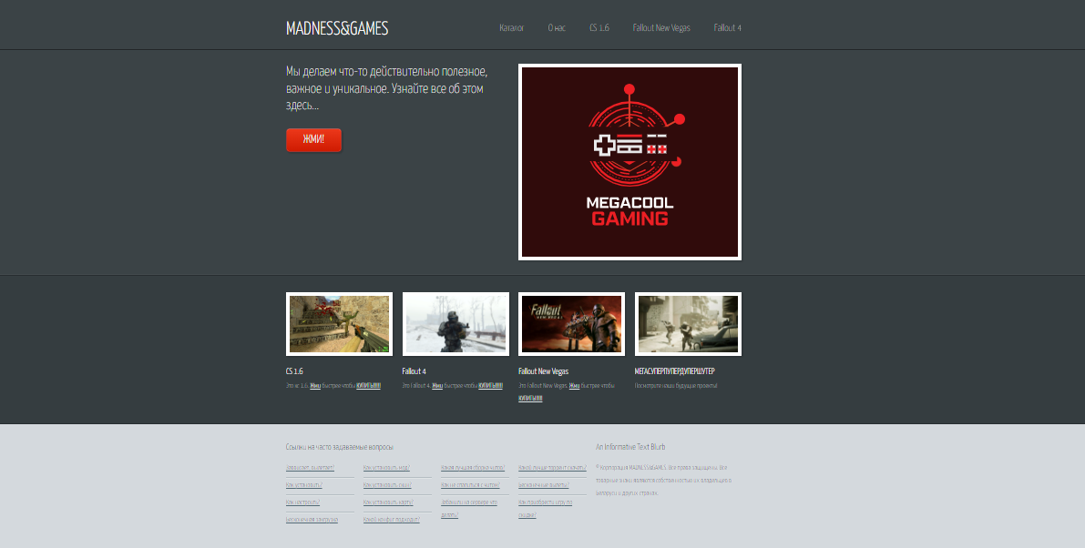

а — десктопная версия

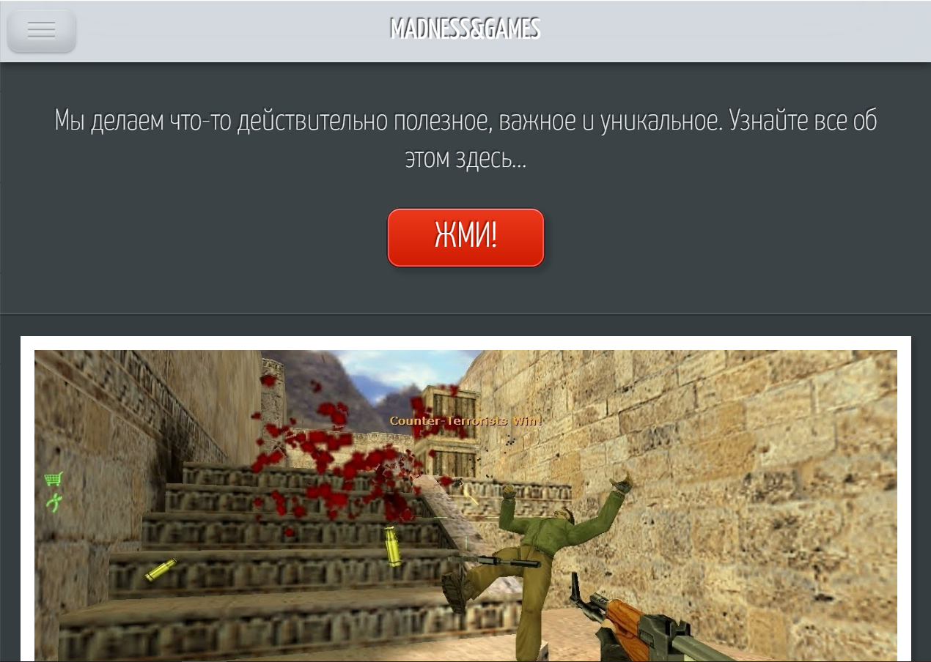

б — мобильная версия
Рисунок 4.1 — Дизайн главной страницы

4.2 Кроссбраузерность веб-сайта
При разработке веб-сайта необходимо учитывать особенности работы различных веб-браузеров и их обилие. Это обеспечивает стабильную работу веб-сайта в не зависимости от окружения.
Для тестирования кроссбраузерности данного проекта выбраны следующие браузеры: Google Chrome (рисунок 4.2), Firefox (рисунок 4.3), Vivaldi (рисунок 4.4), Microsoft Edge (рисунок 4.5), Opera (рисунок 4.6). Данные браузеры являются одними из самых распространённых на данный момент, а так же позволяют протестировать поведение веб-сайта на различных движках. Тестирование проводилось на примере главной страницы проекта, так как эта страница является первой с которой взаимодействует пользователь.

Рисунок 4.2 — Браузер Google Chrome

Рисунок 4.3 — Браузер Firefox

Рисунок 4.4 — Браузер Vivaldi

Рисунок 4.5 — Браузер Microsoft Edge

Рисунок 4.5 — Браузер Opera

Как видно на представленных выше изображениях веб-сайт корректно отображается во всех основных браузерах и является кроссбраузерным. Не зависимо от браузера взаимное расположение элементов является корректным, сохранился шрифт и спецэффекты.

4.3 Руководство пользователя
После открытия веб-сайта пользователь попадает на главную страницу (рисунок 4.6), содержащую логотип, четыре игры и краткую информацию о них, которые можно приобрести кнопку, навигационное меню, состоящее из каталога, информации о компании, компьютерных игр, представленных на сайте.

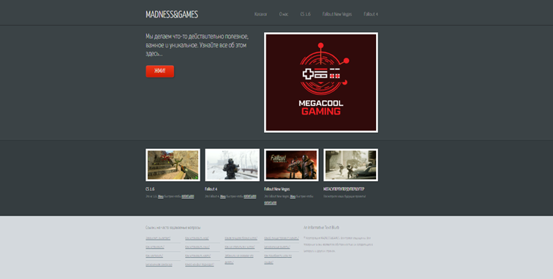
Рисунок 4.6 — Главная страница

Заголовок веб-страницы (рисунок 4.7) является единым для всех страниц и содержит: название компании, навигационное меню.

Рисунок 4.7 — Заголовок веб-сайта

Навигационное меню предоставляет пользователю возможность перехода между веб-страницами. В мобильной версии (рисунок 4.8) навигационное меню представляет собой горизонтальную последовательность кнопок, при нажатии на которые осуществляется переход на соответствующую страницу.

Рисунок 4.8 — Навигационное меню в мобильной версии

В мобильной версии (рисунок 4.9) навигационное меню представляет собой меню «гамбургер» состоящее из кнопки вызова меню и вертикального списка.

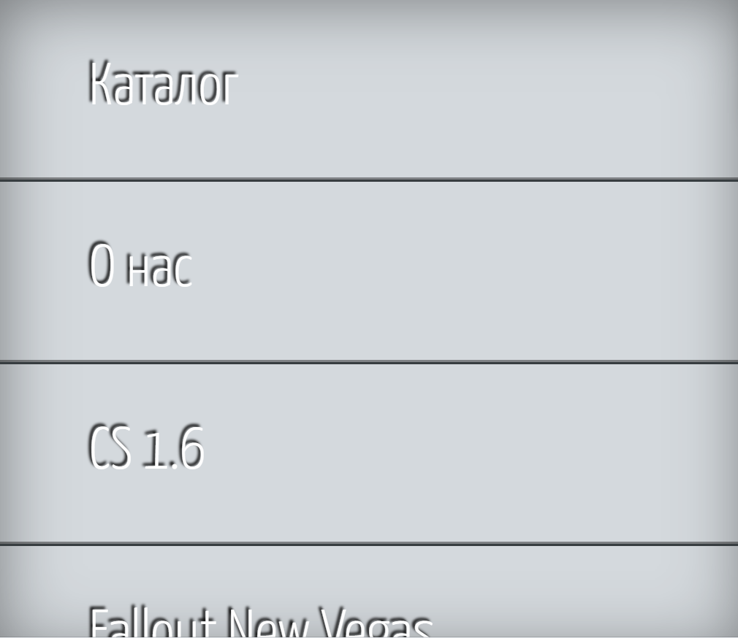
а — кнопка вызова б — список ссылок
Рисунок 4.9 — Навигационное меню в мобильной версии

При переходе на страницу «О нас» (рисунок 4.10) пользователю предоставляется информация о компании, как она работает и над какими проектами. Также есть четыре горизонтальных меню об играх.

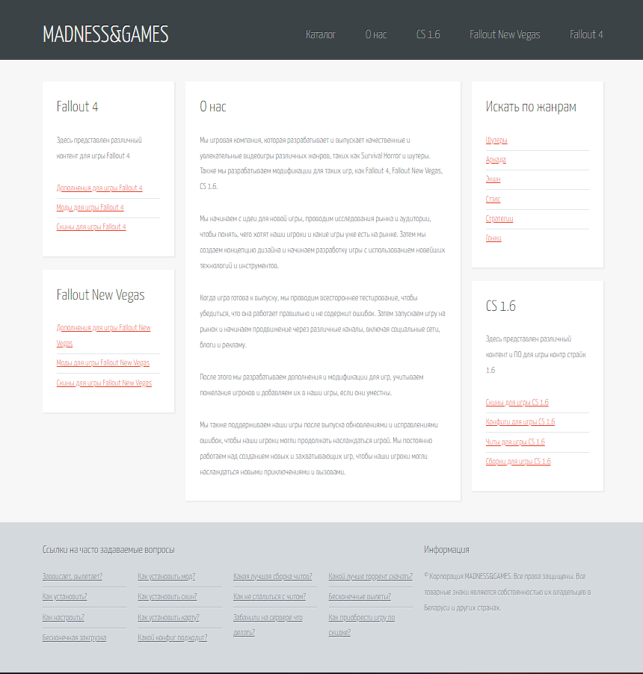
Рисунок 4.10 — Страница «Справочник»

При переходе на страницу «CS 1.6» (рисунок 4.11) пользователю предоставляется информация об этой игре.
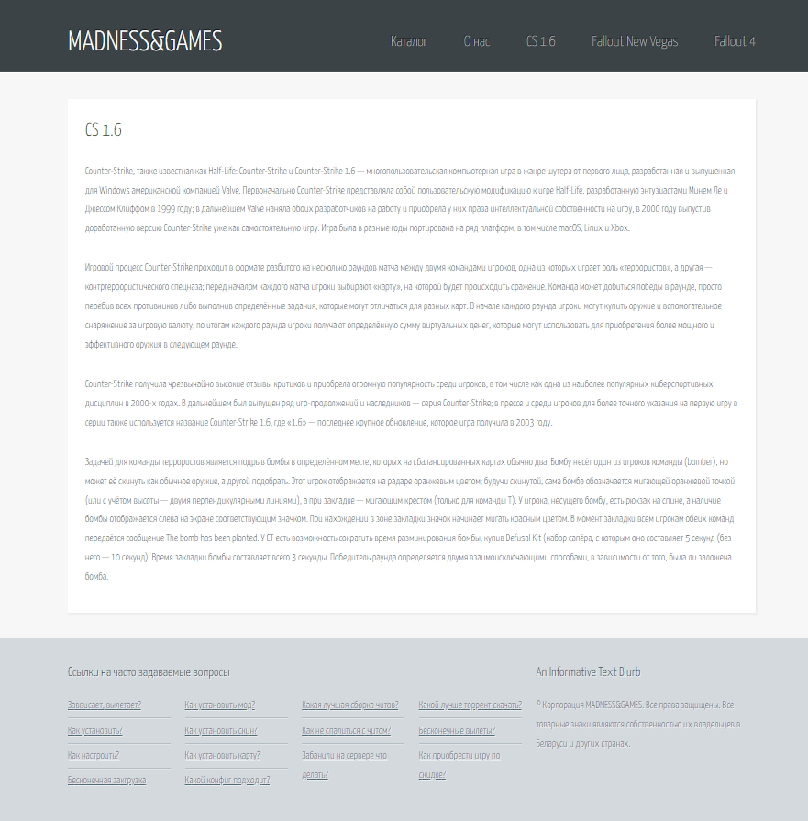
Рисунок 4.11 — Страница «О проекте»

При переходе на страницу «Fallout New Vegas» (рисунок 4.12) пользователю предоставляется информация об этой игре.

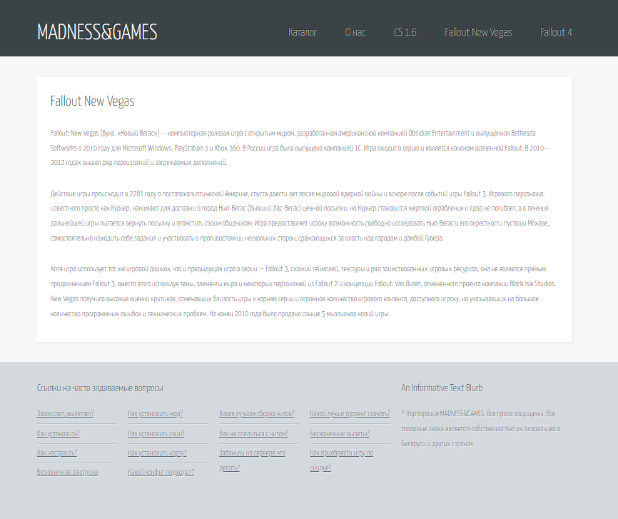
Рисунок 4.12 — Страница «Fallout New Vegas»

При переходе на страницу «Fallout 4» (рисунок 4.13) пользователю предоставляется информация об этой игре.

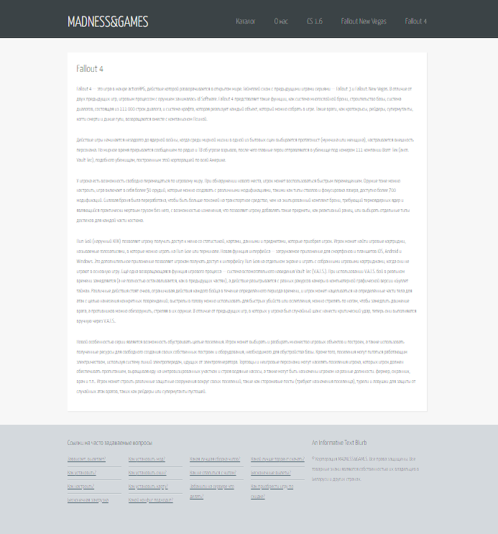
Рисунок 4.12 — Страница «Fallout 4»

4.4 Выводы

В ходе разработки был создан функциональный и интуитивно понятный интерфейс для пользователей, что позволит им легко найти и купить нужную игру. Были использованы современные технологии для ускорения загрузки страниц, обеспечения безопасности и удобства использования сайта. С помощью тестирования было рассмотрено, как сайт ведет в себя на разных устройствах и в разных браузерах, были выявлены некоторые недочеты для дальнейшего усовершенствования продукта.

Заключение
В ходе проделанной работы был создан полноценный веб-сайт для продажи компьютерных игр.
При разработке данного веб-сайта был использован широкий ряд языков разметки и таблиц стиля, который позволил увеличить функциональность и многократно повысил качество конечного продукта. Была использована адаптивная верстка для корректного отображения на всех устройствах.
В ходе выполнения данной задачи были рассмотрены плюсы и минусы аналогичных решений. В процессе осмотра выяснилось, каких тенденции в разработке дизайна веб-сайта стоит придерживаться.
При формировании технического задания были продумано содержание основных страниц веб-сайта.
При проектировании были разработаны прототипы, а далее созданы макеты дизайна страниц веб-сайта, при опоре на который был реализован сам веб-сайт. Для разработки прототипов и макетов станиц было использована программа Figma, ранее не изученная в ходе учебного процесса.
Были разработаны пользовательские элементы, спецэффекты и логотип, для идентификации веб-сайта, среди миллионов других интернет ресурсов.
Для качественного отображения картинок, на любом устройстве, было решено применять SVG-изображения, также был создан XML-документ для последующей вставки на веб-страницу HTML.
В ходе тестирования была продемонстрирована валидность, кроссбраузерность и адаптивность веб-сайта.
Было создано подробное руководство пользователя для использования веб-сайта.
Исходный код проекта расположен в репозитории GitHub по ссылке https://github.com/MaximStanchik/Course_project_1st-course_2nd-semester/tree/main

Список использованных источников
- Документация по Sass/SCSS [Электронный ресурс]. — Режим доступа: https://sass-scss.ru/guide/ – Дата доступа 10.03.2023.
- Документация по JavaScript/HTML [Электронный ресурс]. — Режим доступа: https://developer.mozilla.org – Дата доступа 10.03.2023.

ПРИЛОЖЕНИЕ А
Прототипы веб-страниц

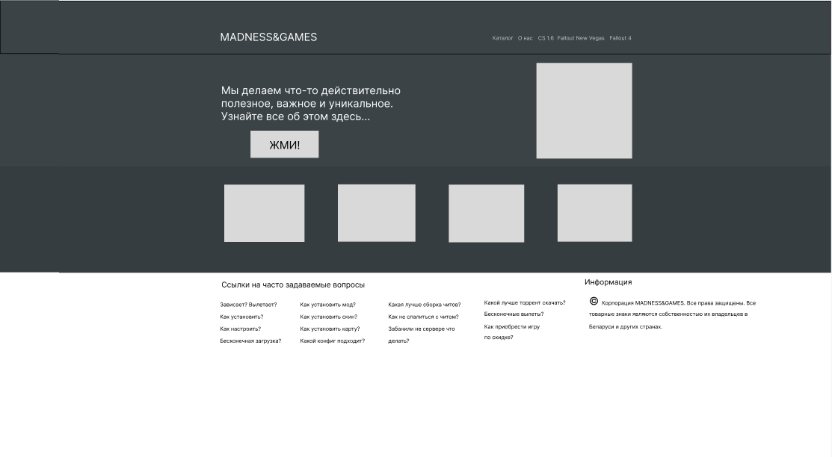
Рисунок – Прототип страницы каталога
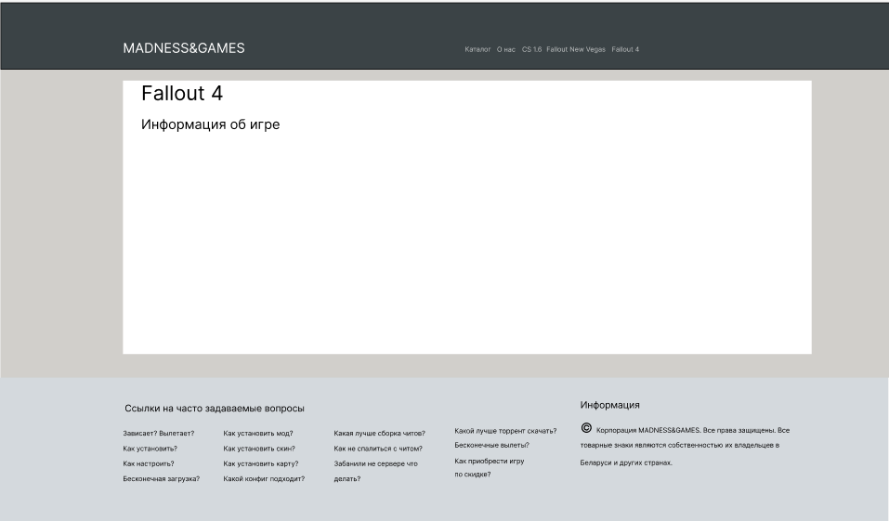
Рисунок – Прототип страницы информации о компьютерной игре Fallout 4
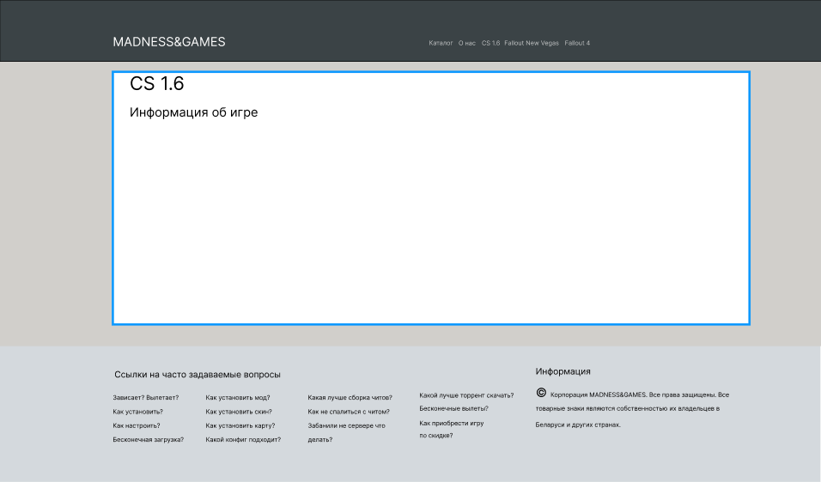
Рисунок – Прототип страницы информации о компьютерной игре CS 1.6
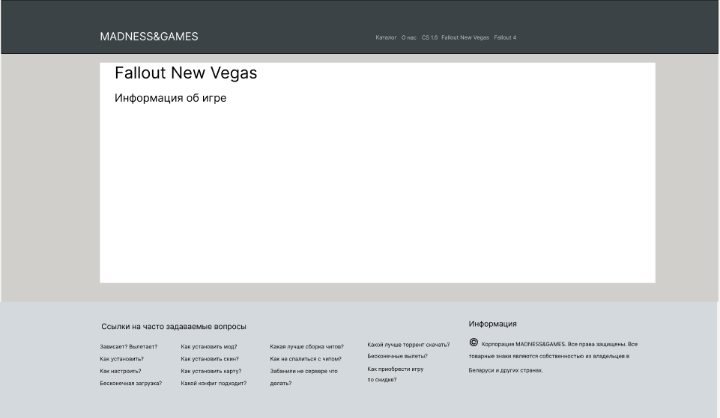
Рисунок – Прототип страницы информации о компьютерной игре CS 1.6
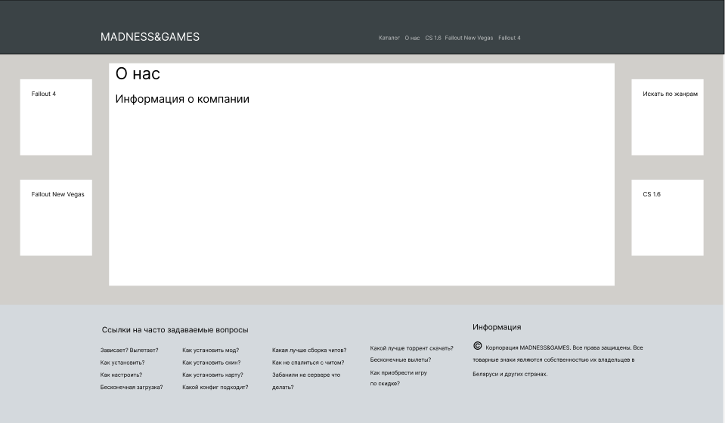
Рисунок – Прототип страницы информации о компании

ПРИЛОЖЕНИЕ Б
Макет структуры веб-сайта

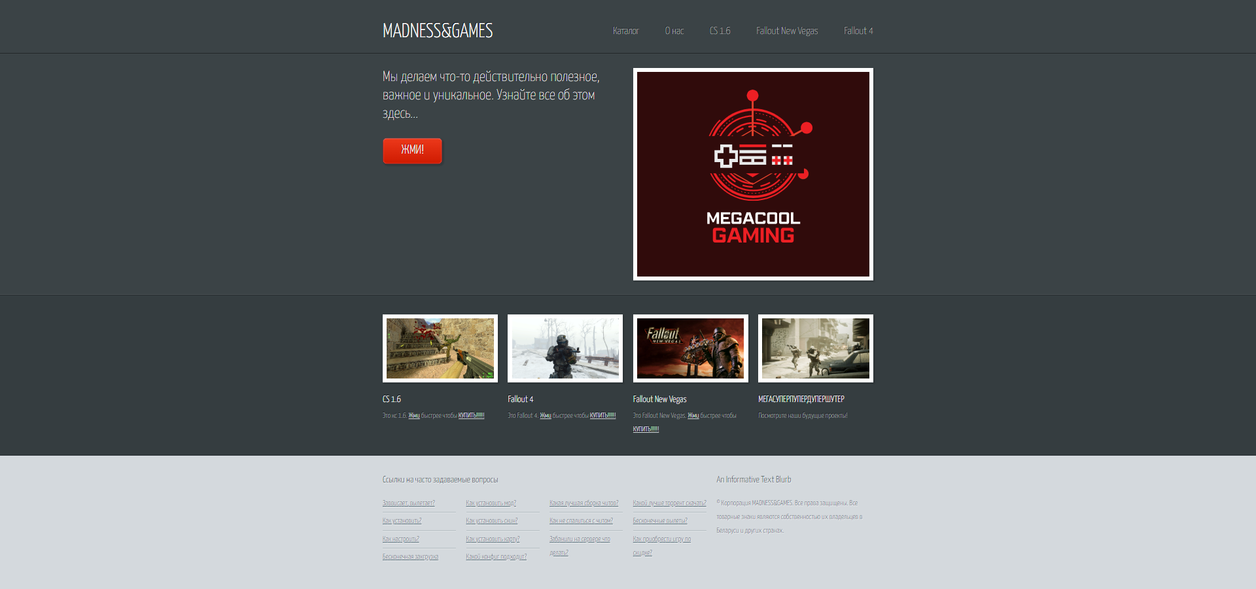
Рисунок – Макет страницы каталога
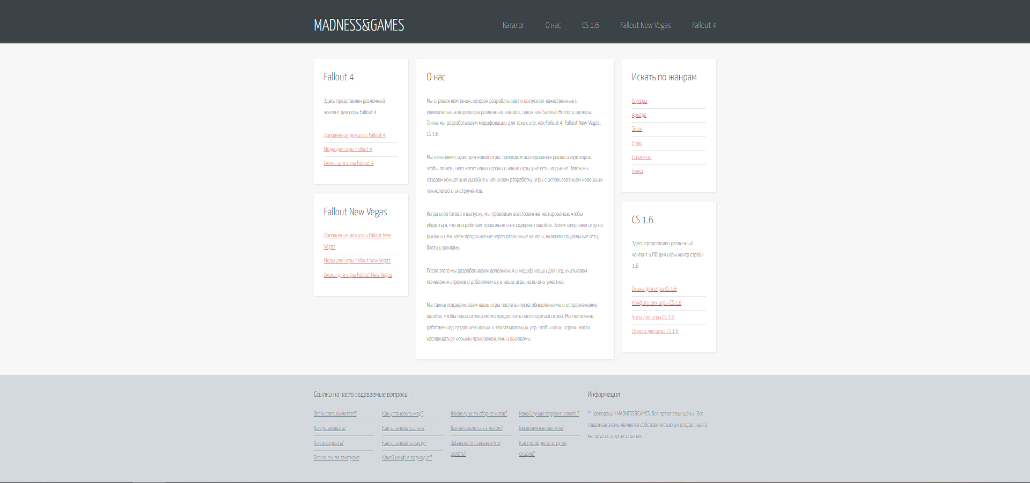
Рисунок – Макет главной страницы информации о компании
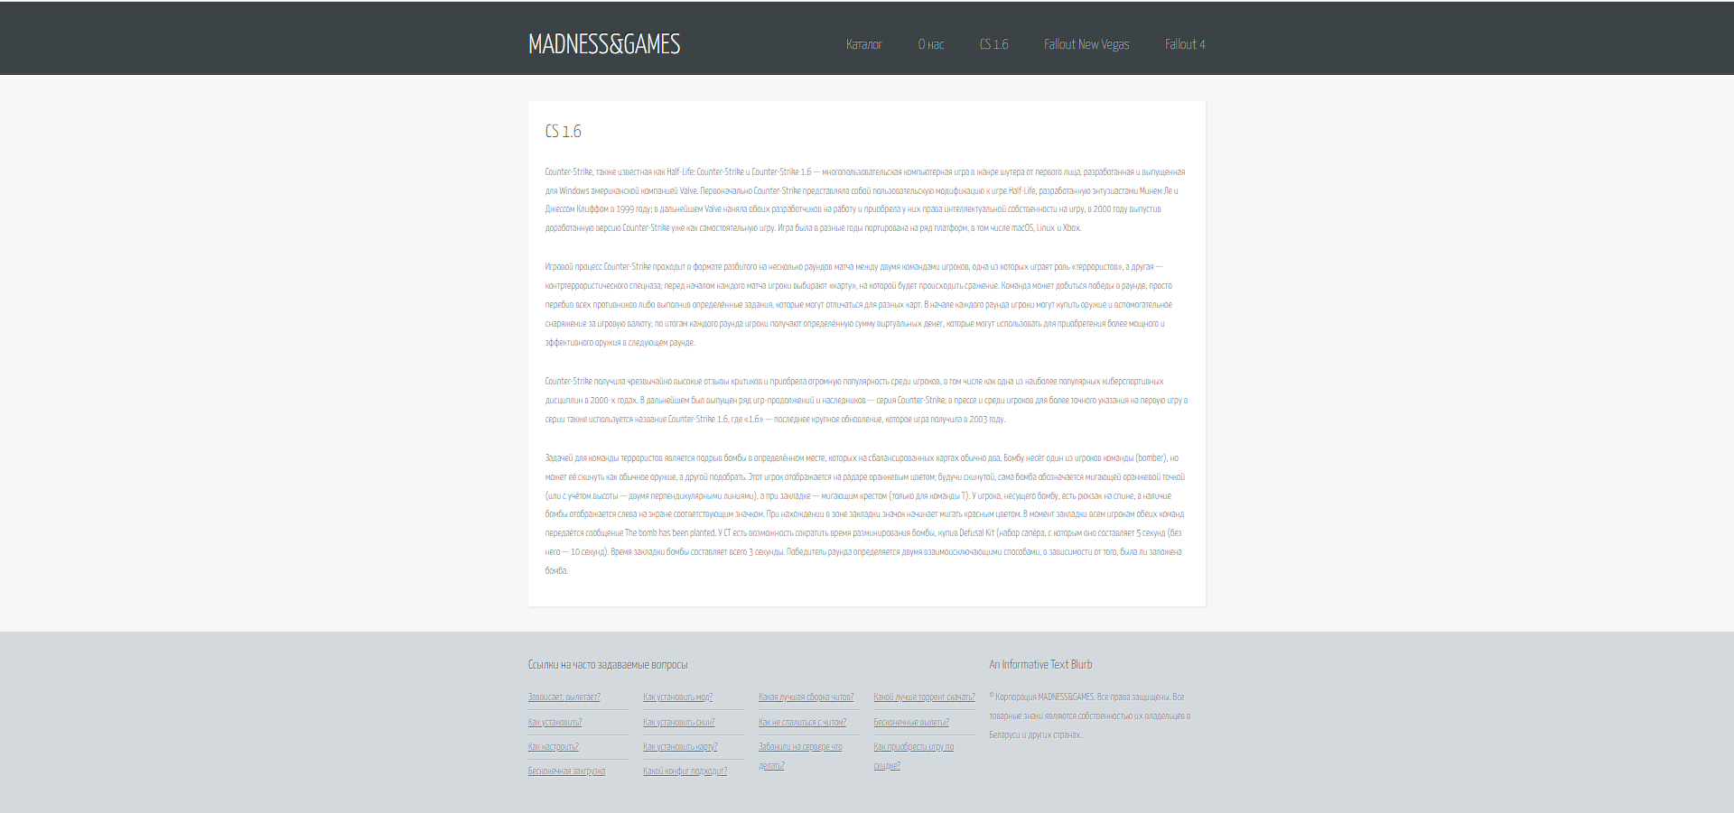
Рисунок – Макет главной страницы информации о компьютерной игре CS 1.6
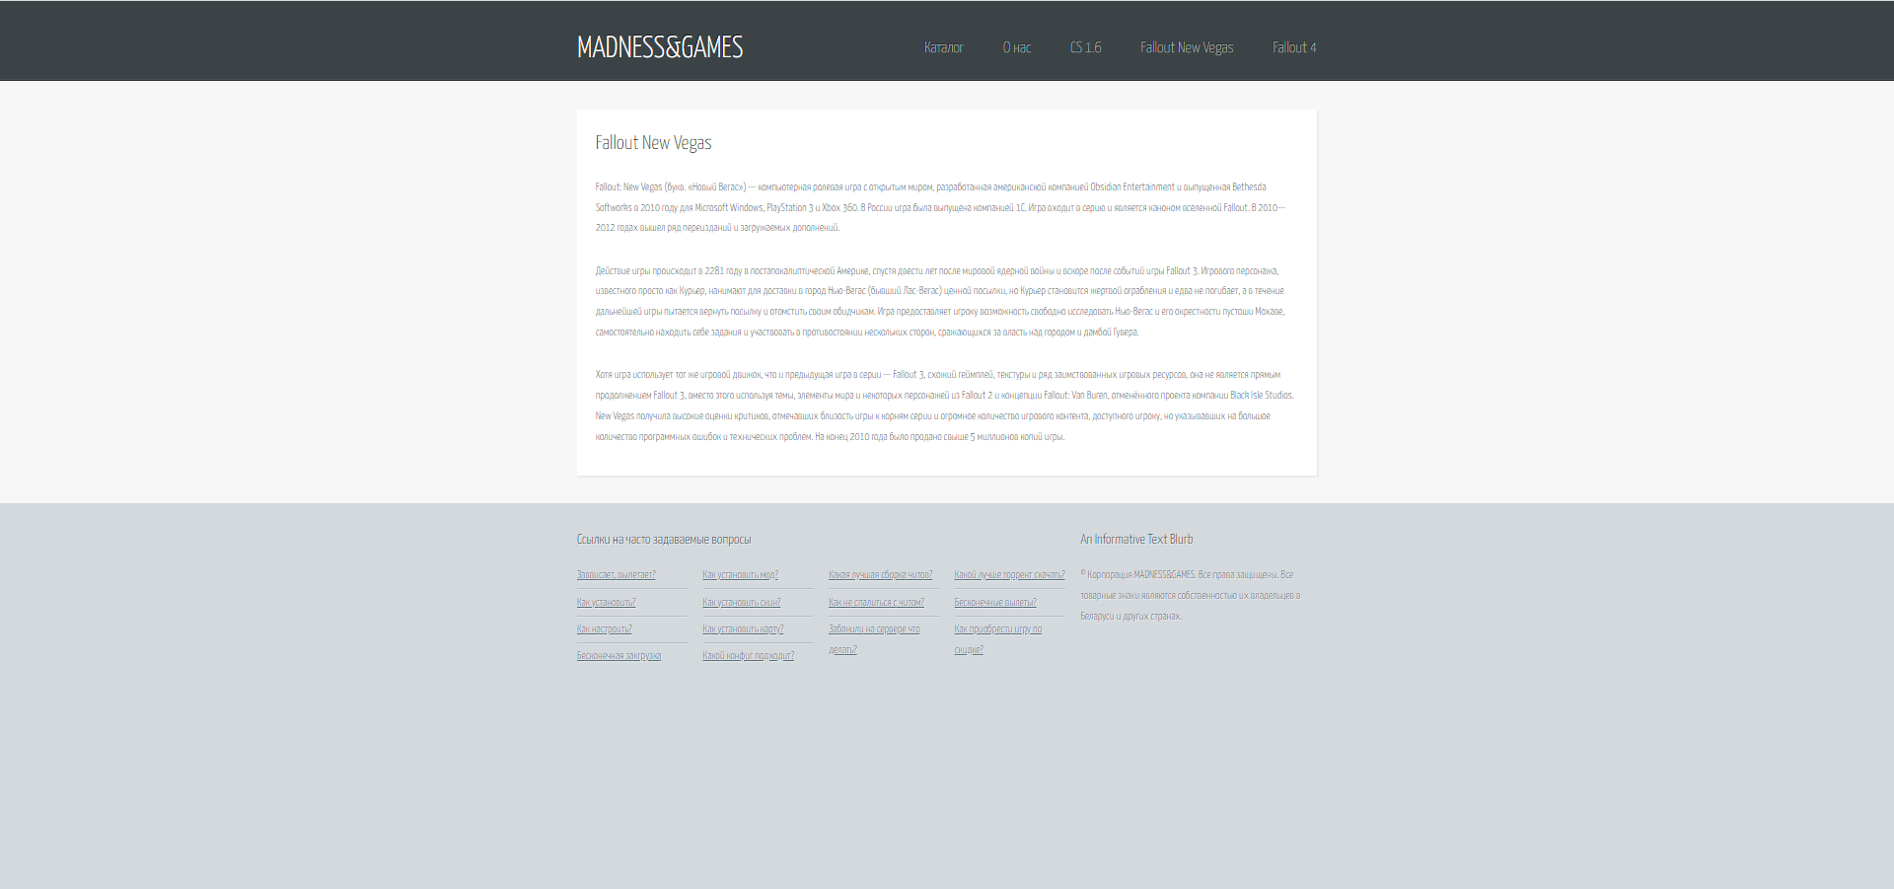
Рисунок – Макет главной страницы информации о компьютерной игре Fallout New Vegas

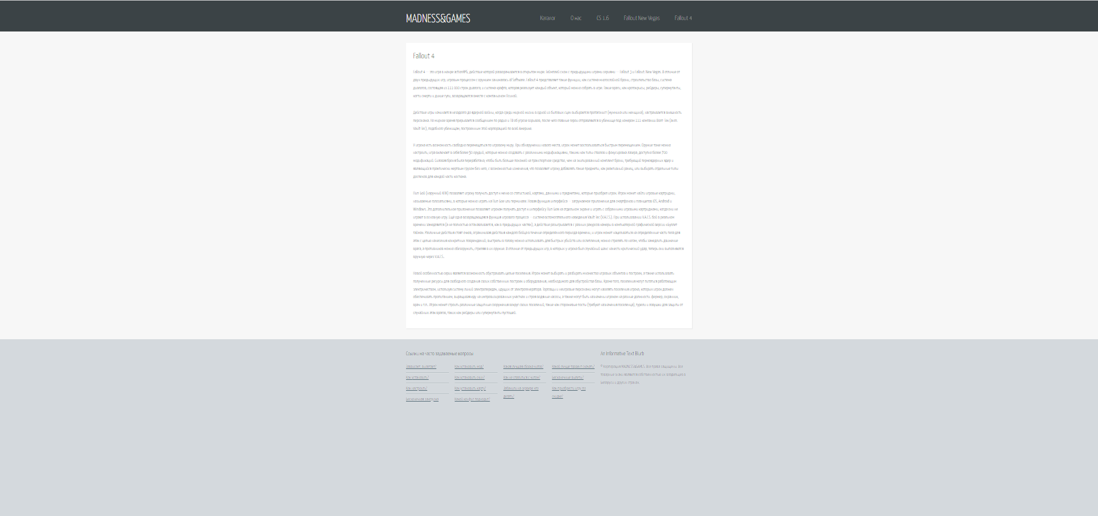
Рисунок – Макет страницы с информацией о компьютерной игре Fallout 4

